Antwort auf die 7 Leitfragen

Zu 1.
Innerhalb des vorgegebenen Rahmens wählen die Schüler selbst ein Thema, das sie als praktisches Projekt bearbeiten wollen. Sie bilden Teams, die sich die notwendigen Informationen selbst besorgen und auch Kontakte knüpfen. Oft werden die Arbeiten öffentlich präsentiert oder mit der Teilnahme an Wettbewerben gekoppelt. Die Schüler arbeiten auch mit externen Partnern zusammen, wodurch sie stärker motiviert werden.

Zu 2.
Die verbesserte Teamfähigkeit zeigt sich im Laufe der Projektentwicklung und bei den abschließenden Projektdarstellungen. Die Entwicklung der Teamfähigkeit wird anhand eines Rasters beurteilt. Aus den unterschiedlichen Aspekten, die von kleinen Subteams bearbeitet werden, entsteht durch Kooperation das gemeinsame Gesamtprodukt (siehe Anlage 3).

Zu 3.
Die Schüler lernen, ausgehend vom persönlichen Energiebedarf, sich selbst Informationen über die weltweite Situation der Bedarfsdeckung und die damit verbundenen klimawirksamen Emissionen zu verschaffen. Indem sie bei Projektarbeiten sich praktisch mit den technischen Möglichkeiten erneuerbarer Energiequellen auseinandersetzen, erwerben die Schüler einfache handwerkliche Fertigkeiten, die sie bei der Kooperation mit Partnerfirmen ausbauen. Dabei ergaben sich Einblicke in den Berufsalltag und auch die Vermittlung von Praktikumsplätzen bei diesen Firmen. Für das „Anwerben“ von externen Partnern für Projekte mussten Schüler ihre Projektziele und ihre Kooperationswünsche in den Briefen und den Besprechungen auf den Punkt bringen und gemeinsam den Projektablauf planen. Durch die Präsentation der Projektergebnisse vor fremden Publikum und die schriftliche Ausarbeitung von Arbeitsberichten entwickelte sich die sprachliche Ausdrucksfähigkeit und die Sicherheit im Auftreten.

Zu 4.
Die Qualität der Lernprozesse wird im Grundkurs durch schriftliche Prüfungen zur Theorie ermittelt (Anlage 4). Die Beurteilung der Projektarbeiten erfolgt oft durch Teilnahme an regionalen und überregionalen Wettbewerben. Durch externe Partner werden an die Schüler Qualitätsansprüche über Schulnoten hinaus gestellt, was für die Schüler lebensnäher ist.

Zu 5.
Zusammenarbeit mit Kollegen:
- N. Fischer bot den Schülern aus dem Team einen begleitenden Einführungskurs in die Messwerteerfassung mit der industriellen Standardsoftware LabView. Damit analysierten sie z.B. im Brennstoffzellenprojekt die Betriebsdaten. Herr Fischer unterstützte das Team bei den Arbeiten und bei externen Präsentationen und gab Schülern aus seinem LK Physik die Möglichkeit die Projektthemen in Facharbeiten zu vertiefen.
- M. Brüning/ K.-H- Hoenig: Gemeinsam mit der Fremdsprachenlehrerin und dem Geographielehrer wurden wiederholt internationale Umweltprojekte in Paris geplant und durchgeführt.
- Es wurden gemeinsame Studientage gestaltet, wo mit vielen Kollegen fächerübergreifend Themen aus dem Bereich Umwelt und Energie behandelt wurden.

Zu 6.
Aus der anfänglichen Zusatzbelastung durch eine Arbeitsgemeinschaft entstand die Idee eines zweistündigen Grundkurses. Durch die Projektarbeiten ist die Arbeitsbelastung jedoch höher als normal. Viele Arbeitsschritte erledigen die Schüler selbstständig außerhalb der Unterrichtsstunden. Für die Projektarbeiten wurde ein Raum mit kleiner Werkstatt und Möglichkeit für Teambesprechungen eingerichtet. Immer wieder muss Geld beschafft werden, was vielfältige Kontaktversuche und Projektanträge erfordert. Der Kurs gehört dank langer Tradition zu unserem Schulprofil und wird von der Schulleitung gestützt, aber durch die Budgetierung wird unser ursprüngliches Kontingent für Wahlunterricht schwer zu halten sein.

Zu 7.
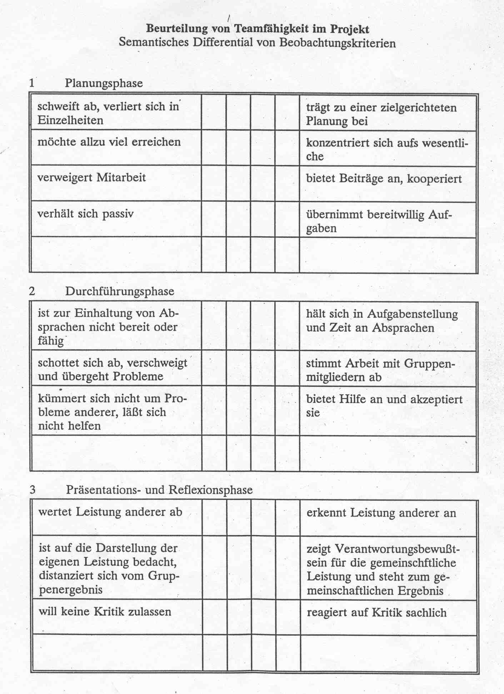
Der Grundkurs kann nach dem genehmigten Lehrplan in Bayern in der Oberstufe durchgeführt werden, für den Wahlunterricht benötigt man Anrechnungsstunden. Die deutliche Unterstützung seitens der Schulleitung muss gesichert sein. Zu den Inhalten des Kurses wird im nächsten Schuljahr in Dillingen voraussichtlich eine Fortbildung für Gymnasium, Realschule und Hauptschule Zweig M angeboten. Dort werde ich noch zusätzliche Materialien zur Verfügung stellen.

